Еске алу күні

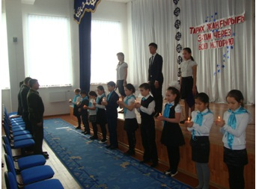
Биыл Ауғанстан елінен кеңес әскерлерінің шығарылғанына 25 жыл болады. 1989 жылдың 15 ақпанында Кеңес әскерлерінің шығарылғаны тарихтан белгілі.
Осы маңызды оқиғаны тойлау барысында 11 ақпанда мектепте ауған соғысына қатысқан жауынгерлерді еске алу күні өткізілді.
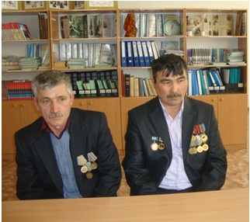
Аталған күн салтанатты жиынмен басталды. Жиынға ауылымыздың ауған соғысы жауынгерлері, Павлодар облысы білім Басқармасының дене шынықтыру және алғашқы әскери дайындық аймақтық практикалық орталығының жетекшісі Әленов Тимур Мұсабекұлы, Павлодар қаласы білім беру бөлімінің әдіскері Тасыбаев Назымбек Жәпішұлы, Павлодар қаласының қорғаныс істері жөніндегі Басқарма бастығы Олег Владимирович Николашин, Ауған соғысы ардагерлері кеңесі, Павлодар және Ақтоғай аудандарының алғашқы әскери дайындық оқытушылары қатысты.
Жиын аяқталған соң «Ауғанстан – жазылмайтын жара» атты сынып сағаты өткізілді.
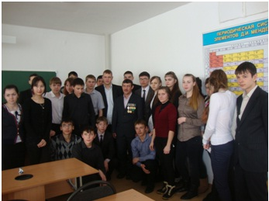
Сынып сағаты дәстүрлі емес түрде өткізілді: 10 сыныптарда дөңгелек үстел ұйымдастырылса, 8 сынып оқушылары Ауған соғысы туралы фильм көрді.
9 сынып оқушылары жойқын күштің ортасында болған жауынгерлер туралы жазған өлеңдерін оқыды.
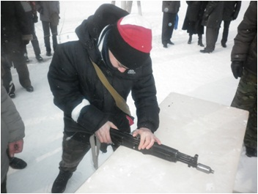
Мәжіліс залында кадет мектебі тәрбиеленушілерінің қатысуымен концерттік бағдарлама ұйымдастырылды. Көрермендер назарына .... ұсынылды.
Мектебімізде «Зарница» әскери-спорттық ойынын өткізу әстүрге айналған. Ойын ерекше болды, себебі шараға № 13 ЖОМ, № 30 ЖОМ,№ 35 ЖОМ
және №40 ЖОМ оқушылары қатысты. Оқушылар әскери өнерде сайысқа түсті: автоматты жинау, гранат лақтыру, ату және топография.
Әскери-патриоттық ойын қорытындысы бойынша № 13 ЖОМ оқушылары жеңімпаз атанды. Екінші орынға№ 30 ЖОМ ие болды. Үшінші орынды № 35 ЖОМ мен № 40 ЖОМ командалары бөлісті. Жеңімпаздар білім беру бөлімінің грамотасымен марапатталды.

